

**Fundamentos de Programación Web:**

2024_C1_UNICA_TWEB-07_SCV0

**Nombre Estudiante:**

Jose Alberto Alemán Hernández

**Nombre Docente:**

Francisco José Jiménez Bonilla

**Año Actual:**

Cuatrimestre 1, 2024

**INSTRUCCIONES**

➢ Contestar las siguientes preguntas planteadas acerca del Lenguaje de Programación Web Java Script (JS).

1. ¿Escriba la historia del lenguaje Java Script?

*JavaScript se introdujo en 1995 como una forma de agregar programas a páginas web en el navegador Netscape Navigator. En su momento fue una idea novedosa. En los primeros días de la World Wide Web,****HTML era bastante simple****, y bastante fácil de aprender casi todo lo que se necesitaba saber para agrupar páginas web. Cualquiera podía hacer una Web juntando tablas, texto y añadiendo alguna imagen.*

*A principios de los años 90, la mayoría de usuarios que se conectaban a Internet lo hacían con módems a una****velocidad máxima de 28.8 kbps****. Esa velocidad era más que suficiente para la época salvo que quisieras descargar imágenes de cierto tamaño. Lo cierto era que la web en aquel entonces no ofrecía gran cosa más que servir como una inmensa biblioteca donde los usuarios consultaban mayormente****contenido basado en texto****pero la evolución que conocemos hoy estaba por llegar y podían verse los primeros pasos.*

*En esa época, empezaban a desarrollarse****las primeras aplicaciones web****y por tanto, las páginas web comenzaban a incluir formularios complejos. Con unas aplicaciones web cada vez más complejas y una velocidad de navegación tan lenta, surgió la necesidad de un lenguaje de programación que s****e ejecutara en el navegador del usuario****. De esta forma, si el usuario no rellenaba correctamente un formulario, no se le hacía esperar mucho tiempo hasta que el servidor volviera a mostrar el formulario indicando los errores existentes.*

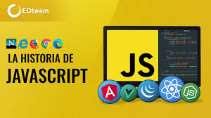

1. ¿Por qué́ se debe aprender Java Script?   
   *Es un lenguaje tan práctico que te permite desarrollar aplicaciones con mayor rapidez, a un costo más reducido y en menor tiempo. Hace que se un lenguaje de programación ideal para desarrollar un MVP (Minimum Viable Product), que en español significa Producto Minimo Viable.*

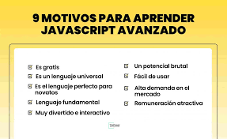

1. ¿Cuál es la relación entre HTML y Java Script?   
   *Ambos lenguajes son parte integrante de la creación de una página web funcional y visualmente atractiva. HTML proporciona el contenido y la estructura y JavaScript aporta elementos interactivos. Trabajan juntos para dar vida a un sitio web.*

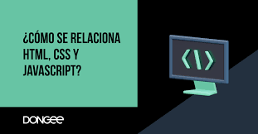

1. ¿En qué beneficia usar Bootstrap para sitios y aplicaciones web en JS?   
   *Esta herramienta permite crear una interfaz web, a través de lenguajes de programación como HTML, CSS o JS; los cuales permiten adaptar el contenido de la web a los diferentes tipos de pantallas (diseño responsive) y mejorando, por tanto, la experiencia de usuario.*

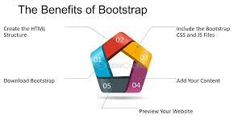

1. ¿Qué semejanza y diferencia tienen los lenguajes web PHP y Java Script?   
   *Semejanza: Ambos son lenguajes de scripting que pueden interpretarse en tiempo real.   
   Diferencia: Posicion de uso, Lenguajes del lado del servidor (server-side) o del cliente (client-side), Velocidad, Posibilidades de combinación, sintaxis y cases sensitivity (sensibilidad a mayúsculas y minúsculas).*

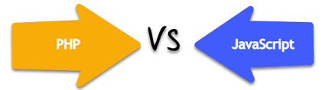

1. ¿Cite 3 formas en que se puede agregar código JS en una página web?   
   *\* Vincular un archivo JavaScript utilizando el elemento HEAD.   
   * Añadir el código JS en el encabezado de la página.*  
   * *Por medio de un JS externo.*

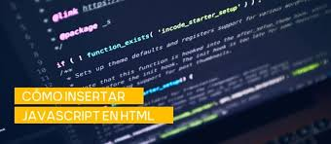

1. ¿Cuál es la función principal de la consola en JS?  
   *Muestra correctamente los distintos tipos de valores de JS que se le envían desde los mensajes de registro de la consola, permite a los desarrolladores interactuar con el código JS y depurar su aplicación.*

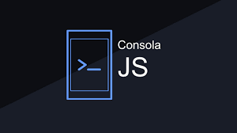

1. ¿Cuál es la diferencia que existe en las declaraciones var, let y const en JS?   
   *Const: Nos permite declarar variables inmutables, ósea que no se puede cambiar.   
   Let: La principal diferencia entre let y var es que let tiene ámbito de bloque. Esto significa que una variable declarada con let sólo está disponible dentro del bloque en el que se declara. Si se declara una variable dentro de un bloque o bucle, no estará disponible fuera de ese bloque o bucle.*  
   *Var: La más flexible de las 3 palabras clave, ya que permite declarar la misma variable varias veces y reasignarle valores.*

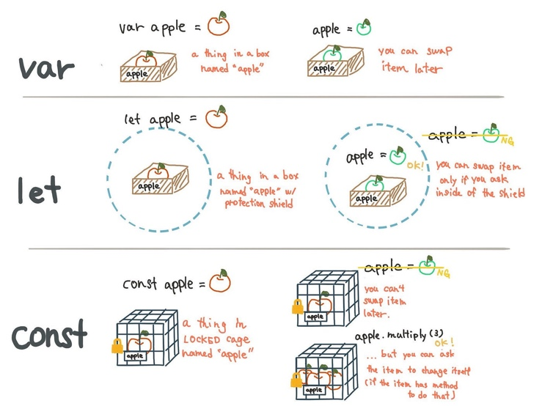

1. ¿Explique los 2 tipos de comentarios que se pueden aplicar en JS?   
   *\* Los comentarios en línea que comienzan con una barra: //  
   * Los comentarios multilínea, que comienzan con /\**  y terminan con */.

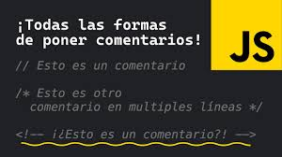

1. ¿Qué es ECMAScript6? Explique claramente.   
   *Cuando hablamos de ECMAScript6, nos referimos al estándar que ya va por la versión ES6 y determina como emplear el lenguaje JavaScript, que permite a los fabricantes de software desarrollar las herramientas adecuada para interpretarlo correctamente.*

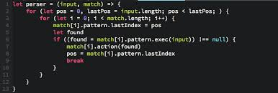

1. **¿Qué enseñanza le brindo la tarea?**

*Me parece muy interesante ver como JS a pesar de ser un lenguaje relativamente nuevo, se ha convertido en un pilar esencial para la creación de páginas web. Además de entender de que existen otros lenguajes que se pueden emplear para el mismo propósito, sin embargo JS brinda grandes beneficios para los desarrolladores web.*

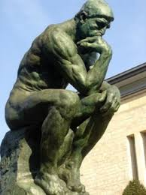

El documento (Word) debe tener los siguientes aspectos:

* Portada
* Desarrollo (preguntas y respuestas)
* Inclusión de imágenes alusivas al aprendizaje.
* Conclusión del aprendizaje obtenido.

**NOTAS IMPORTANTES**

* El trabajo se hace de manera individual.
* Las respuestas deben estar completas, lo mejor posible respondidas.
* Guardar el archivo en formato PDF con el nombre tarea1